Наши впечатления
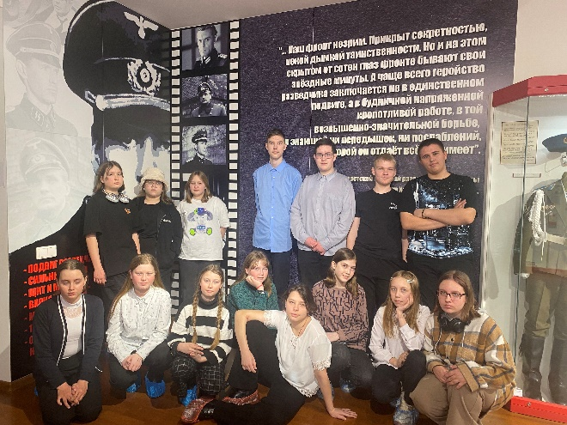
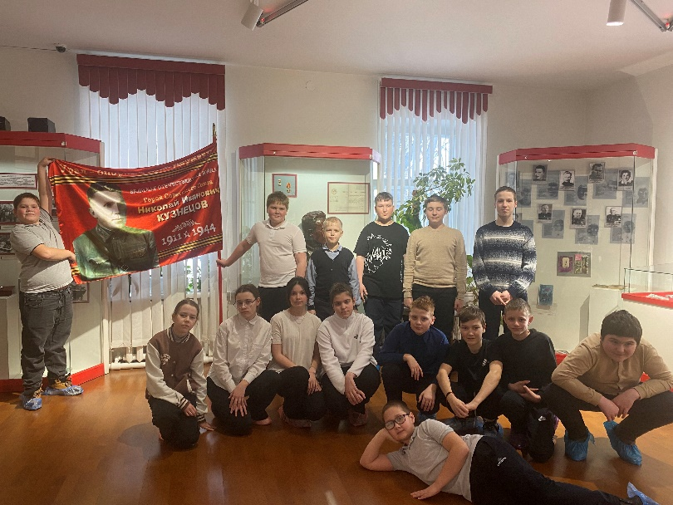
Недавно мы съездили в Талицу и посетили музей легендарного разведчика Н.И.Кузнецова. Музей представляет собой деревянный одноэтажный дом с колоритным крыльцом и резными окнами.

Родился Николай Иванович в крестьянской семье в деревне Зырянка, закончил семилетнюю школу, затем учился в Талицком лесотехникуме. Во время Великой Отечественной войны был зачислен в особую группу, так как владел в совершенстве немецким языком. Кузнецов вел разведывательную деятельность в тылу врага. Он передавал места дислокации вражеской части, раскрыл местонахождение ставки Гитлера под Винницей, предупредил о наступлении врага в районе Курска.
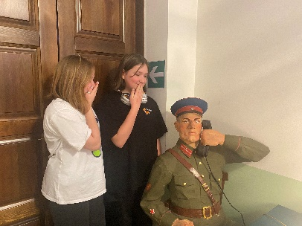
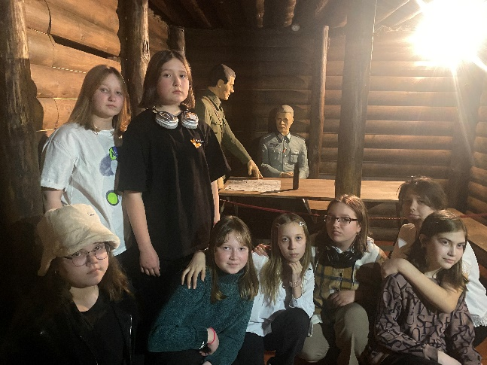

Погиб Николай Иванович в 1944 году во Львовской области.
Нам очень понравился музей: спокойная обстановка, грамотный экскурсовод, привлекающие внимание экспозиции.
6б класс

